ENTREGA 3
Asignatura:
CONCEPTOS FUNDAMENTALES DE PROGRAMACIÓN
Docente:
VÍCTOR FABIÁN CASTRO PÉREZ
Estudiantes:
FERNANDO BETANCUR LONDOÑO
KAREN VALENTINA SANCHEZ AZA
CRISTIAN CAMILO VELEZ CAÑON
LUIS ANGEL CHICUE MOYANO
Programa:
INGENIERIA DE SOFTWARE
Institución:
INSTITUCIÓN UNIVERSITARIA POLITÉCNICO GRANCOLOMBIANO
Fecha:
14 DE ABRIL DE 2026
Repositorio GitHub:
https://github.com/ccvelez350-sys/cfpProyecto

INTRODUCCIÓN
El presente proyecto tiene como objetivo desarrollar un sistema en Java capaz de gestionar, procesar y analizar información relacionada con productos, vendedores y ventas realizadas. Para ello, se implementó una estructura basada en archivos CSV y clases orientadas a objetos que permiten organizar y manipular los datos de manera eficiente.
El sistema se compone de dos partes principales: una herramienta generadora de archivos (GenerateInfoFiles.java), que crea los datos de prueba necesarios para la ejecución, y un módulo de procesamiento (Main.java), encargado de leer los archivos generados, calcular la información correspondiente y producir reportes finales.
A través de este enfoque, el programa automatiza el manejo de ventas, facilita el cálculo del total vendido por cada vendedor, registra la cantidad de productos comercializados y produce reportes ordenados para su posterior análisis. El diseño modular y orientado a objetos permite que el sistema sea comprensible, escalable y adaptable para futuras mejoras.

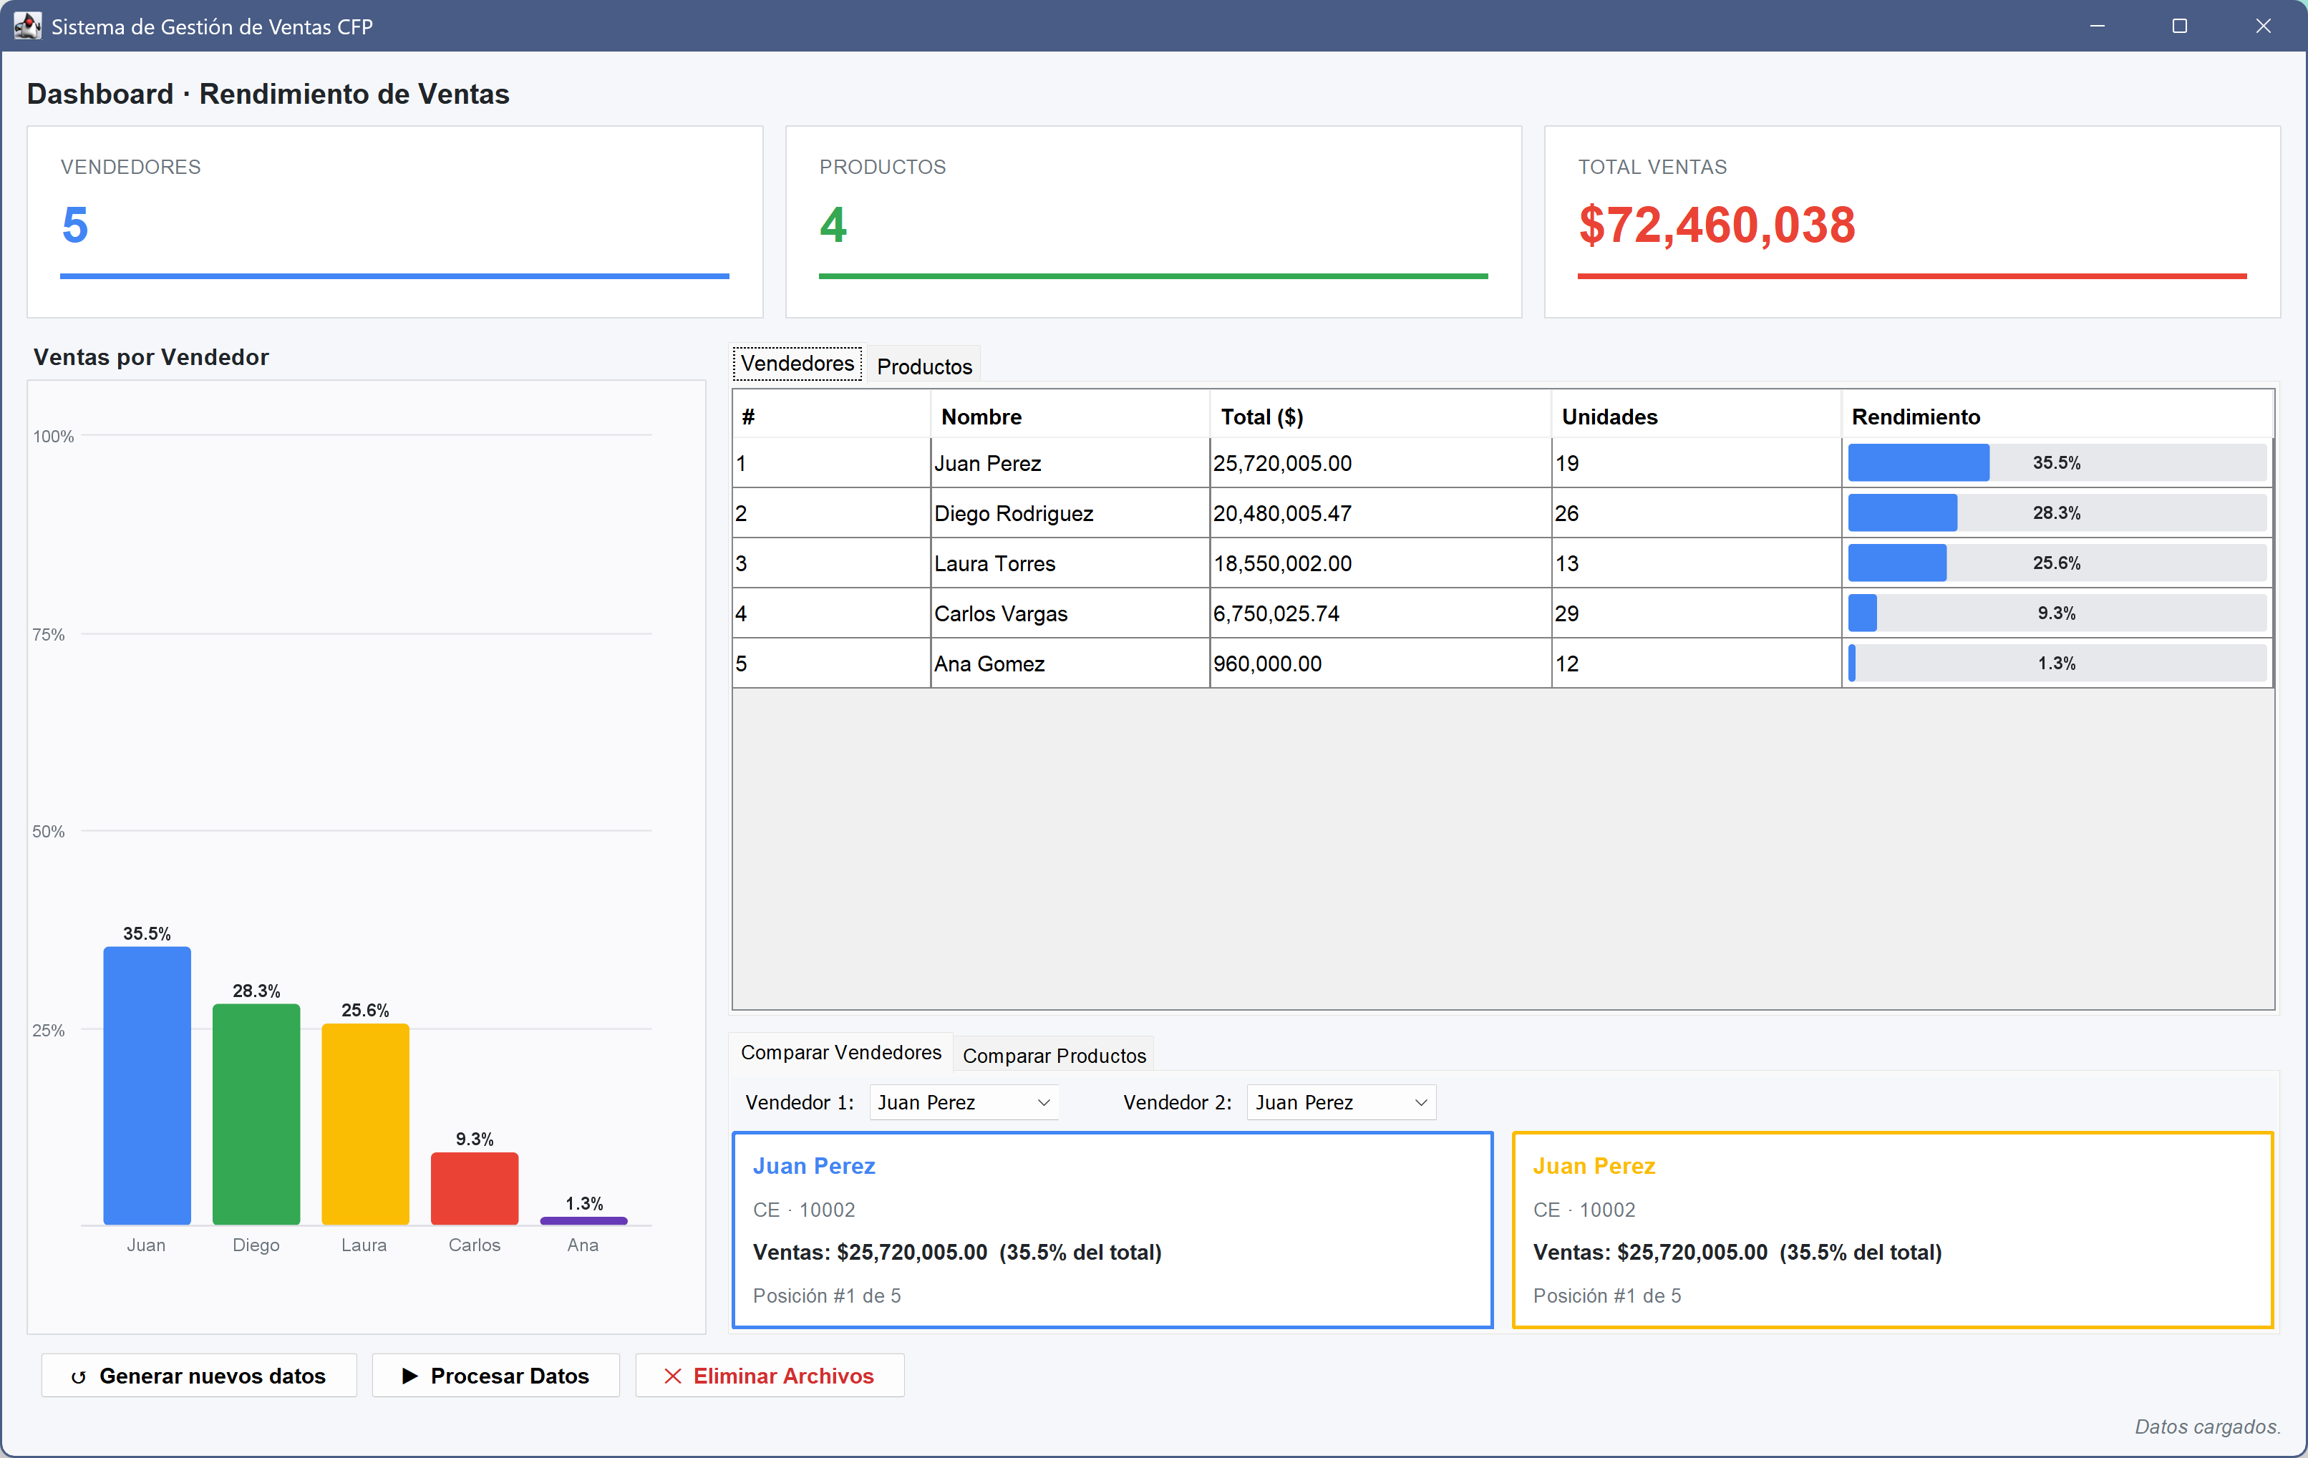
Esta captura de pantalla muestra el Dashboard interactivo que hemos desarrollado como pieza central de esta entrega estudiantil. El objetivo principal de esta interfaz es transformar los datos crudos de las ventas, almacenados en archivos CSV, en información visual y comprensible para un usuario final, simulando una herramienta real de toma de decisiones comerciales. Como se puede observar, el panel ofrece una visión consolidada del rendimiento, destacando métricas clave como el total de ventas y el número de vendedores y productos activos. Entre sus funciones más destacadas, la interfaz permite filtrar dinámicamente la información por vendedor y producto, visualizando comparativas directas y rankings de rendimiento mediante gráficos de barras y tablas detalladas. Una característica fundamental de este desarrollo es que la lógica de cálculo y la visualización están completamente integradas; por ejemplo, el sistema identifica automáticamente al "Vendedor Estrella" basándose en los datos procesados. Además, para facilitar el flujo de trabajo del usuario, hemos incluido botones de acceso rápido que permiten generar nuevos datos de prueba, procesar la información actual o limpiar los archivos del sistema directamente desde esta vista, sin necesidad de interactuar con la consola de comandos, logrando así una experiencia de usuario más fluida y profesional dentro del alcance de nuestro proyecto académico.

CODIGO DE GenerateInfoFiles.JAVA
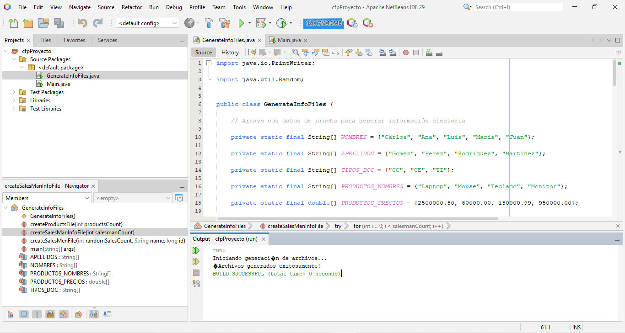
import java.io.PrintWriter;
import java.util.Random;
public class GenerateInfoFiles {
// Arrays con datos de prueba para generar información aleatoria
private static final String[] NOMBRES = {"Carlos", "Ana", "Luis", "Maria", "Juan"};
private static final String[] APELLIDOS = {"Gomez", "Perez", "Rodriguez", "Martinez"};
private static final String[] TIPOS_DOC = {"CC", "CE", "TI"};
private static final String[] PRODUCTOS_NOMBRES = {"Laptop", "Mouse", "Teclado", "Monitor"};
private static final double[] PRODUCTOS_PRECIOS = {2500000.50, 80000.00, 150000.99, 950000.00};
public static void main(String[] args) {
try {
System.out.println("Iniciando generación de archivos...");
createProductsFile(PRODUCTOS_NOMBRES.length);
createSalesManInfoFile(3); // Crear 3 vendedores
System.out.println("¡Archivos generados exitosamente!");
} catch (Exception e) { System.err.println("ERROR: " + e.getMessage()); }
}
public static void createProductsFile(int productsCount) throws Exception {
try (PrintWriter writer = new PrintWriter("productos.csv", "UTF-8")) {
for (int i = 0; i < productsCount; i++) {
writer.println((i + 1) + ";" + PRODUCTOS_NOMBRES[i] + ";" + PRODUCTOS_PRECIOS[i]);
}
}
}
public static void createSalesManInfoFile(int salesmanCount) throws Exception {

Random rand = new Random();
try (PrintWriter writer = new PrintWriter("vendedores.csv", "UTF-8")) {
for (int i = 0; i < salesmanCount; i++) {
long id = 100000000 + rand.nextInt(900000000);
String nombre = NOMBRES[rand.nextInt(NOMBRES.length)];
writer.println(TIPOS_DOC[rand.nextInt(TIPOS_DOC.length)] + ";" + id + ";" + nombre + ";" + APELLIDOS[rand.nextInt(APELLIDOS.length)]);
createSalesMenFile(rand.nextInt(4) + 2, nombre, id);
}
}
}
public static void createSalesMenFile(int randomSalesCount, String name, long id) throws Exception {
Random rand = new Random();
String fileName = "vendedor_" + id + ".csv";
try (PrintWriter writer = new PrintWriter(fileName, "UTF-8")) {

writer.println(TIPOS_DOC[rand.nextInt(TIPOS_DOC.length)] + ";" + id);
for (int i = 0; i < randomSalesCount; i++) {
writer.println((rand.nextInt(PRODUCTOS_NOMBRES.length) + 1) + ";" + (rand.nextInt(10) + 1) + ";");
}
}
}
}

Genera los siguientes archivos al correr GenerateInfoFiles.java
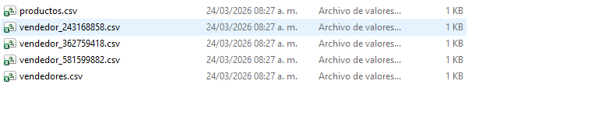
En el GenerateInfoFiles.java
Este es un archivo para generar automáticamente los datos de prueba.
Funcionalidad principal
Crea todos los archivos necesarios para que Main.java tenga datos reales.
Incluye 3 funciones:
createProductsFile() este genera productos.csv
Incluye:
- ID del producto
- Nombre del producto
- Precio
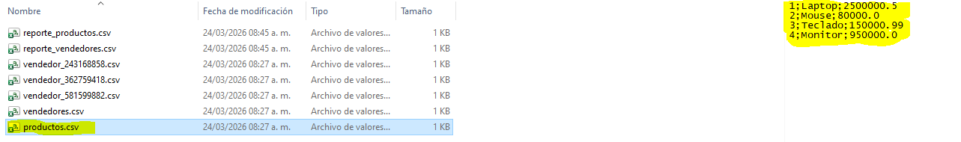

createSalesManInfoFile() Este genera vendedores.csv
Incluye:
- tipoDoc
- numDoc
- nombre
- apellido
Y además crea automáticamente un archivo para cada vendedor:
vendedor_<numDoc>.csv
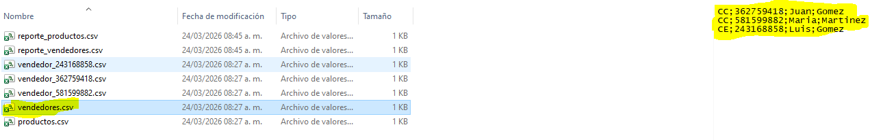

createSalesMenFile() Genera vendedor_#########.csv
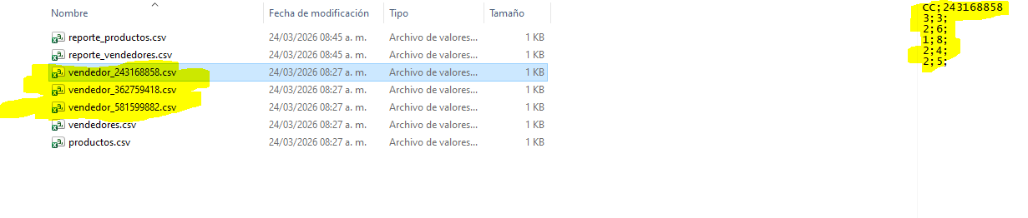

CODIGO DE Main.JAVA
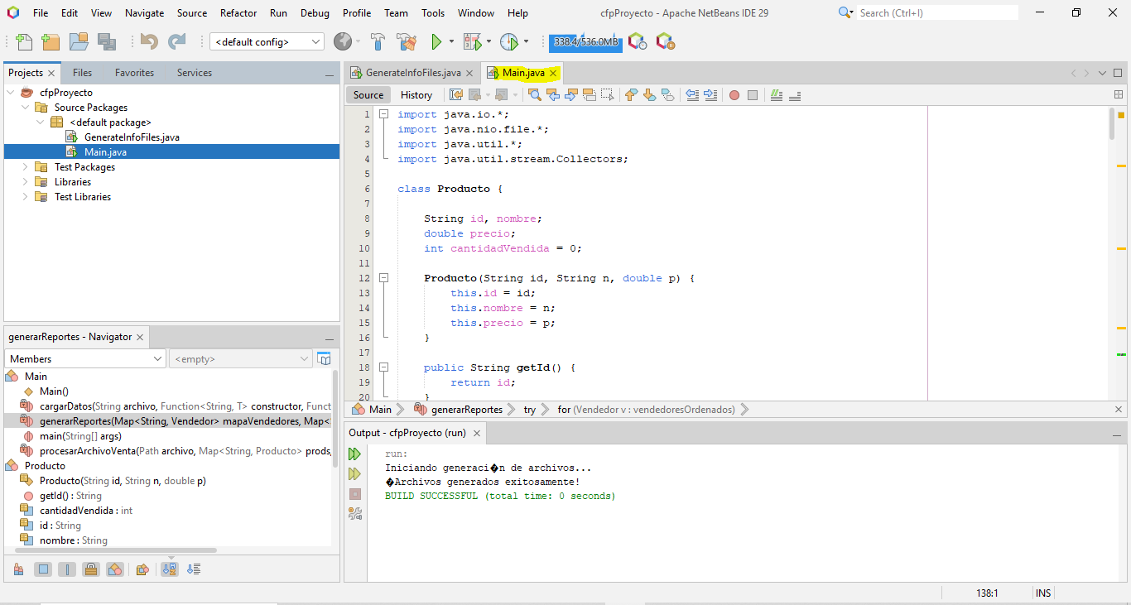
import java.io.*;
import java.nio.file.*;
import java.util.*;
import java.util.stream.Collectors;
class Producto {
String id, nombre;
double precio;
int cantidadVendida = 0;
Producto(String id, String n, double p) {
this.id = id;
this.nombre = n;
this.precio = p;
}
public String getId() {
return id;
}
}
class Vendedor {
String tipoDoc, numDoc, nombres, apellidos;
double ventasTotales = 0.0;
Vendedor(String td, String nd, String n, String a) {
this.tipoDoc = td;
this.numDoc = nd;
this.nombres = n;
this.apellidos = a;
}
public String getNumDoc() {
return numDoc;
}

public class Main {
public static void main(String[] args) {
try {
System.out.println("Iniciando generación de archivos...");

Map<String, Producto> mapaProductos = cargarDatos(
"productos.csv",
linea -> {
String[] d = linea.split(";");
return new Producto(d[0], d[1], Double.parseDouble(d[2]));
},
Producto::getId
);
Map<String, Vendedor> mapaVendedores = cargarDatos(
"vendedores.csv",
linea -> {
String[] d = linea.split(";");
return new Vendedor(d[0], d[1], d[2], d[3]);
},
Vendedor::getNumDoc
);
Files.walk(Paths.get("."))
.filter(path -> path.getFileName().toString().startsWith("vendedor_"))
.forEach(path -> procesarArchivoVenta(path, mapaProductos, mapaVendedores));
generarReportes(mapaVendedores, mapaProductos);
System.out.println("¡Archivos generados exitosamente!")
} catch (Exception e) {
System.err.println("ERROR: " + e.getMessage());
}
}
private static <T> Map<String, T> cargarDatos(
String archivo,
java.util.function.Function<String, T> constructor,
java.util.function.Function<T, String> getKey) throws IOException {
return Files.lines(Paths.get(archivo))
.map(constructor)
.collect(Collectors.toMap(getKey, item -> item));
}
private static void procesarArchivoVenta(
Path archivo,
Map<String, Producto> prods,
Map<String, Vendedor> vends) {
try {
List<String> lineas = Files.readAllLines(archivo);
String idVendedor = lineas.get(0).split(";")[1];
Vendedor vendedor = vends.get(idVendedor);
if (vendedor == null)
return;

for (int i = 1; i < lineas.size(); i++) {
String[] datos = lineas.get(i).split(";");
Producto producto = prods.get(datos[0]);
int cantidad = Integer.parseInt(datos[1]);
if (producto != null) {
vendedor.ventasTotales += producto.precio * cantidad;
producto.cantidadVendida += cantidad;
}
}
} catch (Exception e) {
System.err.println("ADVERTENCIA: " + archivo.getFileName());
}
}
private static void generarReportes(
Map<String, Vendedor> mapaVendedores,
Map<String, Producto> mapaProductos) throws IOException {
List<Vendedor> vendedoresOrdenados = mapaVendedores.values().stream()
.sorted(Comparator.comparingDouble(v -> -v.ventasTotales))
.collect(Collectors.toList());

try (PrintWriter writer = new PrintWriter("reporte_vendedores.csv")) {
for (Vendedor v : vendedoresOrdenados) {
writer.printf("%s %s;%.2f\n", v.nombres, v.apellidos, v.ventasTotales);
}
}
List<Producto> productosOrdenados = mapaProductos.values().stream()
.sorted(Comparator.comparingInt(p -> -p.cantidadVendida))
.collect(Collectors.toList());
try (PrintWriter writer = new PrintWriter("reporte_productos.csv")) {
for (Producto p : productosOrdenados) {
writer.printf("%s;%.2f\n", p.nombre, p.precio);
}
}
}
}
Cuando Corremos el Main.Java nos genera los siguientes archivos.
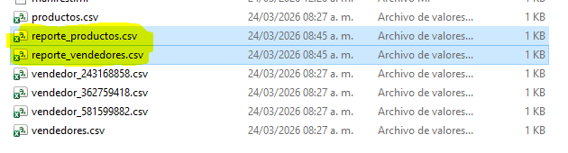
Funcionalidad principal
- Carga los productos desde productos.csv.
- Carga los vendedores desde vendedores.csv.
- Recorre todos los archivos vendedor_XXXX.csv.
- Procesa las ventas:
  - Suma ventas al vendedor.
  - Suma cantidad vendida al producto.
- Genera reportes finales:
  - reporte_vendedores.csv: ordenado de mayor a menor ventas.
  - reporte_productos.csv: ordenado de más vendido a menos vendido.

IDEAS PARA MEJORAR EL CODIGO

El sistema desarrollado, a pesar de que cumple el objetivo fundamental de gestionar y analizar información de ventas a través de archivos CSV, permite realizar una serie de mejoras para aumentar la funcionalidad, la organización y la calidad del código.
- Primero, se sugeriría incluir encabezados en los archivos CSV generados por el sistema, principalmente en los reportes finales. Por el momento, los archivos CSV generados presentan sólo datos, los cuales no incluyen títulos de columna. Con esto, cabría incluir encabezados como "Nombre del vendedor", "Total de ventas", "Producto", "Precio" y "Cantidad vendida" que permitirían relacionar mejor la información presentada.
- De la misma manera, y aunque el programa sí calcula la cantidad de productos vendidos, ésta no se incluye en el report final de productos. Con ello, la cantidad vendida permitiría realizar un análisis más detallado de cómo se comportan las ventas y facilita la toma de decisiones bajo incidencia de datos.
- Una mejora de importancia relevante sería incorporar también la fecha de generación del reporte en los archivos finales, lo cual permitiría que se lleve una relación cronológica sobre la información generada, facilitando la organización de los resultados y su uso en futuras iteraciones de análisis.
- También podría incorporarse mejoras respecto al manejo de errores del sistema. De momento, el programa tiene una estructura que contempla la captura de excepciones de forma general, pero se podría mejorar implementando mensajes con mayores niveles de detalle cuando se produzca un problema, tales como archivos que no se hallan en el sistema o errores en el formato de los datos, lo que podría ayudar con la detección de errores y mejorar la experiencia del usuario.
- Desde el punto de vista de la organización del código, el hecho de agrupar las clases en paquetes en función de la función ejercida por éstas resultaría interesante. Por ejemplo, agrupar las clases del modelo (Producto, Vendedor) en un paquete, la lógica del procesamiento de datos en un paquete, etc. Puedes establecer esta agrupación para ayudar a la organización del proyecto y la posibilidad de mejorar el mismo en el futuro o de ampliarlo.
- Por último, se podría dar la oportunidad de ampliar el sistema para permitir el ingreso de datos de forma manual o a través de archivos externos generados por el usuario, y no depender únicamente de datos generados automáticamente.
- Por último, el proyecto podría evolucionar incluyendo nuevas funciones y mejoras tales como la integración de una interfaz gráfica para el usuario, conexión con bases de datos, generación de reportes en PDF o Excel, gráficos con estadísticas de ventas y filtros para búsquedas de datos por fechas o productos. De igual forma, podría transformarse en un sistema aún más útil y adaptado a las necesidades empresariales.

ENTREGA 2
SEMANA 5
Esta entrega consiste en una versión preliminar del proyecto completo, con posibles elementos faltantes que pueden depender de las dinámicas de evolución de la solución en cada grupo de trabajo. Debe tener un documento adjunto indicando qué partes le faltan al proyecto.

Versión preliminar del proyecto

Fecha y contexto del desarrollo
El desarrollo del proyecto se ha llevado a cabo de forma progresiva entre el 24 de marzo de 2026 y el 14 de abril de 2026. A lo largo de este periodo, el sistema fue evolucionando a partir de la versión inicial, incorporando mejoras tanto en la forma de presentar la información como en la manera en que el usuario interactúa con el programa.
Esta segunda entrega corresponde a una versión preliminar del proyecto, en la cual el sistema ya cumple con los objetivos principales planteados, aunque todavía pueden existir algunos aspectos pendientes por mejorar o ampliar en futuras entregas.

Descripción general del sistema
El sistema desarrollado tiene como objetivo la generación y el análisis de información de ventas mediante archivos en formato CSV. A partir de datos simulados de productos, vendedores y ventas, el programa procesa la información y genera distintos reportes que permiten analizar el comportamiento de las ventas de manera más clara.
El enfoque principal del proyecto es organizar los datos de ventas y presentar resultados que faciliten la interpretación de la información, como identificar los productos más vendidos y los vendedores con mejor desempeño.

Funcionalidades implementadas hasta el momento

Cambios realizados:
En esta primera etapa del desarrollo se implementaron las funcionalidades base del sistema, entre las cuales se destacan:
- La generación automática de archivos CSV de productos, vendedores y ventas mediante la clase GenerateInfoFiles.
- La inclusión de la fecha de generación en los archivos creados, lo que permite una mejor organización temporal de la información.
- El procesamiento inicial de los archivos de ventas para calcular las ventas totales por vendedor.
- La correcta lectura de los archivos CSV necesarios para el funcionamiento del sistema.
Estas implementaciones permitieron contar con una base funcional sólida sobre la cual seguir trabajando.
Posteriormente, se realizaron mejoras adicionales enfocadas en enriquecer tanto los reportes generados como la forma de ejecutar el programa. Entre las principales mejoras se encuentran:
- La incorporación de la cantidad total vendida por producto en el reporte de productos, información que anteriormente solo se calculaba internamente.
- El cálculo del total vendido por producto, obtenido al multiplicar el precio unitario por la cantidad vendida, lo cual permite un análisis económico más completo.
- La identificación del vendedor estrella, definido como el vendedor con el mayor total de ventas realizadas.
- La mejora de la estructura de los reportes CSV, haciendo que la información sea más clara y fácil de interpretar.
Además, se implementó una mejora importante en la organización y ejecución del sistema:
- Se creó la clase MenuPrincipal, la cual centraliza la ejecución del programa.
Gracias a este menú, ya no es necesario ejecutar manualmente los archivos GenerateInfoFiles.java y Main.java.
El usuario puede seleccionar desde un menú las opciones para:
  - Generar los archivos de información.
  - Procesar la información y generar los reportes.
  - Eliminar todos los archivos CSV como opción de mantenimiento.
Esta mejora permitió que el flujo del programa fuera más ordenado, intuitivo y fácil de usar.

Resultados obtenidos
Como resultado de las mejoras implementadas, el sistema pasó de generar reportes básicos a producir reportes más completos y útiles para el análisis de ventas.
En la versión inicial, los reportes de productos solo mostraban datos simples como el nombre y el precio. En la versión actual, los reportes incluyen:
- Nombre del producto
- Cantidad total vendida
- Precio unitario
- Total vendido por producto
De igual manera, el reporte de vendedores ahora permite identificar claramente al vendedor estrella, facilitando la comparación del desempeño entre vendedores.

Aspectos pendientes por mejorar
A pesar de que el sistema ya cumple con los objetivos principales del proyecto, aún existen algunos aspectos que podrían mejorarse en futuras entregas, tales como:
- Mejorar el manejo de errores y mostrar mensajes más detallados al usuario.
- Organizar las clases en paquetes para mejorar la estructura del proyecto.
- Permitir el ingreso de datos desde archivos externos o de manera manual.
- Generar reportes en otros formatos como PDF o Excel.
- Implementar una interfaz gráfica que facilite la interacción del usuario con el sistema.

EJECUCION DE LAS MEJORAS :
AQUI VISUALIZAMOS COMO INICIALIZAR EL MENU
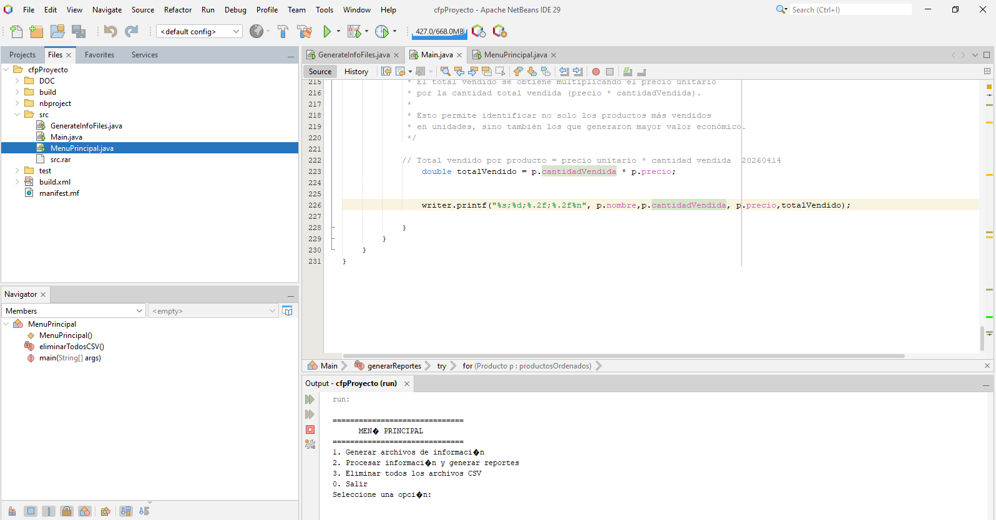SELECCIONAMOS OPCION 1 PARA EJECUTAR EL ARCHIVO GenerateInfoFiles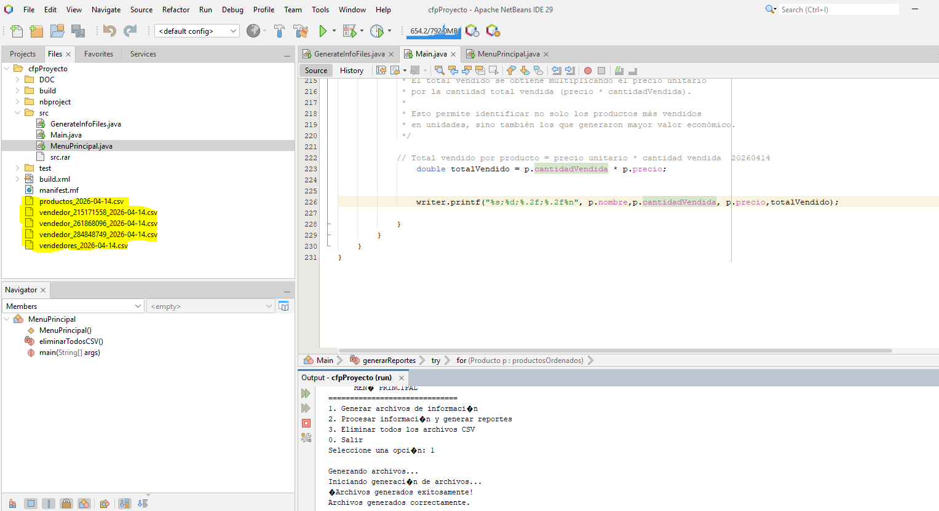SE EJECUTA OPCION 2 Y VISUALIZAMOS EN ESTE PANTALLAZO QUE EL PROGRAMA NO SE SALE HASTA DARLE LA OPCION= 0.
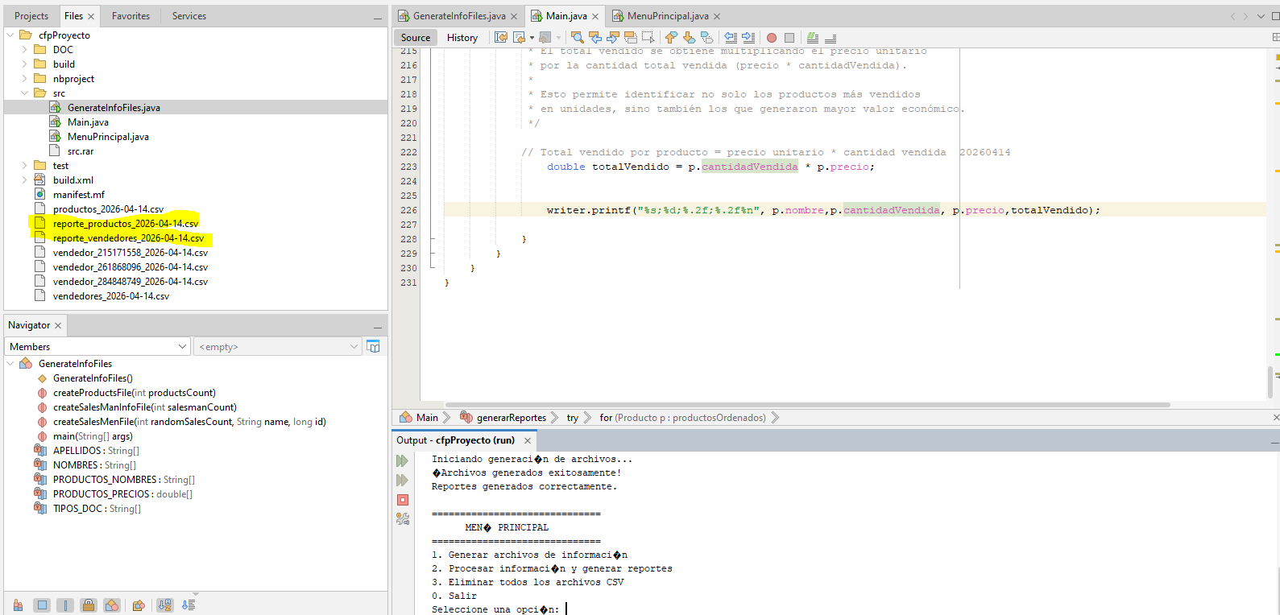LOS ARCHIVOS GENERADOS VISUALIZAMOS QUE TIENE FECHA POR QUE IMPORTAMOS LA SIGUIENTES LIBRERIAS
import java.time.LocalDate; //NUEVO 24032026
import java.time.format.DateTimeFormatter; //NUEVO 24032026
Y ADICCIONAL PARA CADA .CVS GENERADO
String fecha = LocalDate.now().format(DateTimeFormatter.ofPattern("yyyy-MM-dd")); // NUEVO 24-03-2026 import java.time.format.DateTimeFormatter;
try (PrintWriter writer = new PrintWriter("vendedores_" +fecha + ".csv", "UTF-8")) {
writer.println("Fecha del reporte: " + fecha); //NUEVO 24-03-2026
AHORA PRECIONAMOS LA OPT = 3 Se agregó una opción para eliminar todos los archivos CSV con el fin de reiniciar la información del sistema, evitando la acumulación de archivos antiguos y permitiendo al usuario trabajar nuevamente desde un entorno limpio.

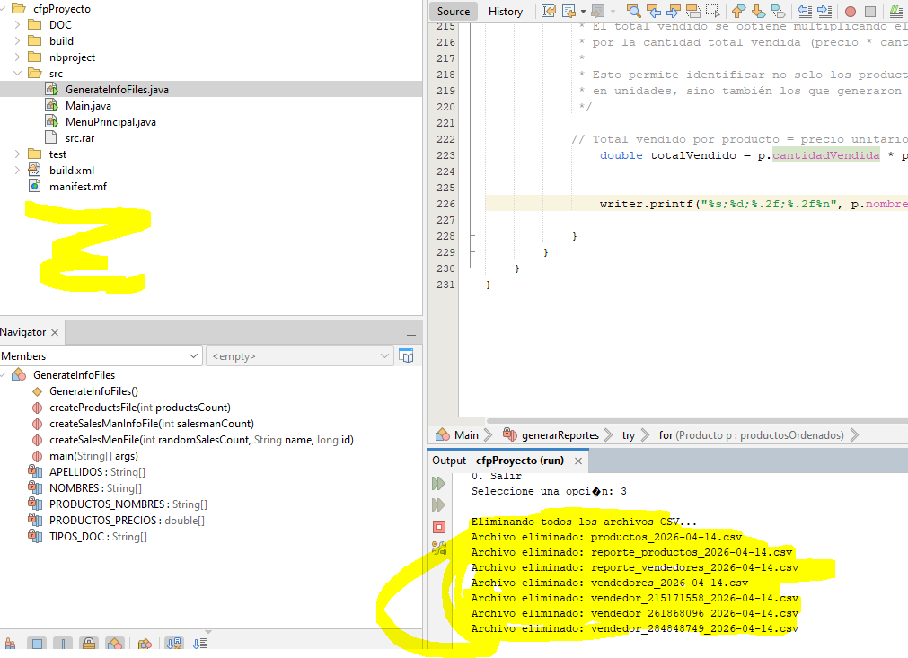OPCION 0 PARA SALIR YA DEL MENU
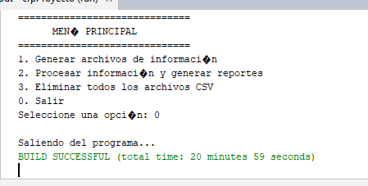
PANTALLAZOS DE LOS CVS DE COMO QUEDO ESTA SACANDO LOS INFORME:

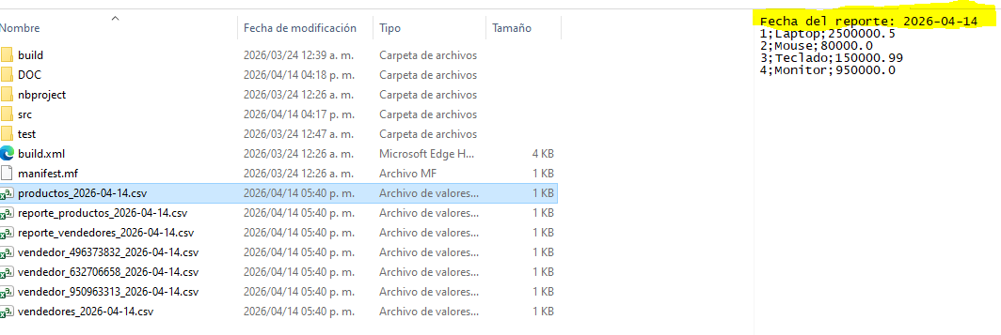AQUI EN ESTE REPORTE LO SUBRAYADO ES LA CANTIDAD Y EL TOTAL , DONDE HAY UNA VARIABLE QUE ME HACE LA OPERACION DE LA CANTIDAD X ELVALOR UNITARIO QUE ESTA AL LADO DE LA CANTIDAD (COLUMNA 2 * COLUMNA 3) “double totalVendido = p.cantidadVendida * p.precio;”
DONDE writer.printf("%s;%d;%.2f;%.2f%n", p.nombre,p.cantidadVendida, p.precio,totalVendido);
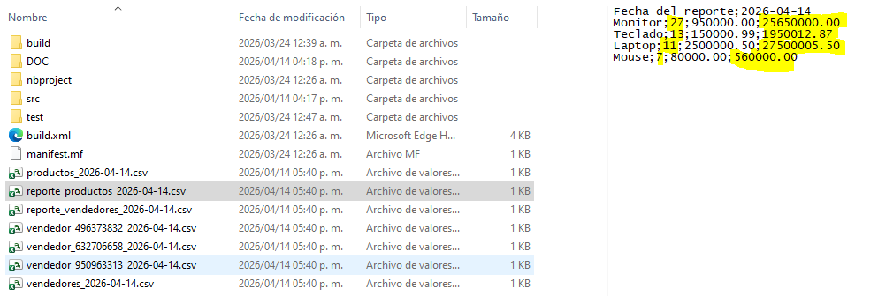

¿Qué es la refactorización del código?
La refactorización del código es una práctica de desarrollo de software que altera la estructura interna del código sin modificar su comportamiento externo ni afectar a sus funciones. Estos pequeños cambios pretenden hacer el código más legible y fácil de mantener.
Martin Fowler popularizó la práctica a través de su libro Refactoring, que se publicó por primera vez en 1999. La refactorización de código puede ayudar a eliminar los "olores de código ", que Fowler define como "una indicación superficial que generalmente corresponde a un problema más profundo en el sistema". Agrega que los olores de código son "rápidos de detectar o olfatear" y cita métodos largos y clases que contienen solo datos y ningún comportamiento como instancias de olores de código.
Algunos ejemplos de refactorización de código incluyen corregir formatos incorrectos, cambiar el nombre de variables no descriptivas, eliminar funciones duplicadas o no empleadas y dividir métodos grandes y largos en bloques más pequeños y manejables. Estas modificaciones triviales que preservan el comportamiento tienen menos probabilidades de romper código o introducir errores, pero su efecto incremental puede ayudar a optimizar el rendimiento.

Técnicas de refactorización de código
La refactorización puede parecer una tarea sencilla, pero algunas tácticas pueden ayudar a los desarrolladores de software a adoptar un enfoque más estratégico:
● Abstracción
● Composición
● Mover características
● Refactorización rojo-verde
● Simplificación

Beneficios de la refactorización de código
Piense en la refactorización de código como ordenar una habitación todos los días para que la limpieza al final de la semana sea mucho más fácil y rápida. El objetivo de la refactorización de código es reducir la deuda técnica, que se acumula como resultado de que los programadores tomen atajos, como duplicar la lógica, no seguir los estándares de programación o usar nombres de variables poco claros.
A continuación, se presentan algunos beneficios que los equipos de desarrollo de software pueden obtener de la refactorización de código:
● Disminución de la complejidad
● Mantenimiento mejorado
● Mejora de la legibilidad del código
● Mayor velocidad

Cuándo NO Re factorizar

- En código heredado sin ninguna prueba.

- Cuando la funcionalidad está a punto de ser descontinuada.

- Si el plazo de entrega es extremadamente ajustado y el código no es crítico.

- Si el equipo no tiene experiencia en la técnica a aplicar.

Fragmento del código

Producto
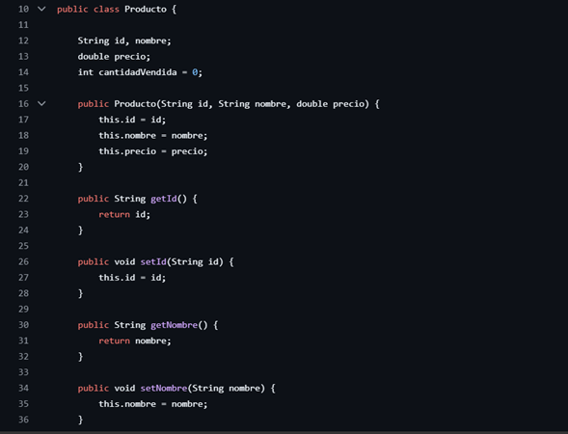
public class Producto {
String id, nombre;
double precio;
int cantidadVendida = 0;
public Producto(String id, String nombre, double precio) {
this.id = id;
this.nombre = nombre;
this.precio = precio; }
public String getId() {
return id; }
public void setId(String id) {
this.id = id;}
public String getNombre() {
return nombre;}
Public void setNombre(String nombre) {
this.nombre = nombre; }
public double getPrecio() {
return precio;
}
public void setPrecio(double precio) {
this.precio = precio;
}
public int getCantidadVendida() {
return cantidadVendida;
}

public void setCantidadVendida(int cantidadVendida) {
this.cantidadVendida = cantidadVendida;
}
}

Vendedor
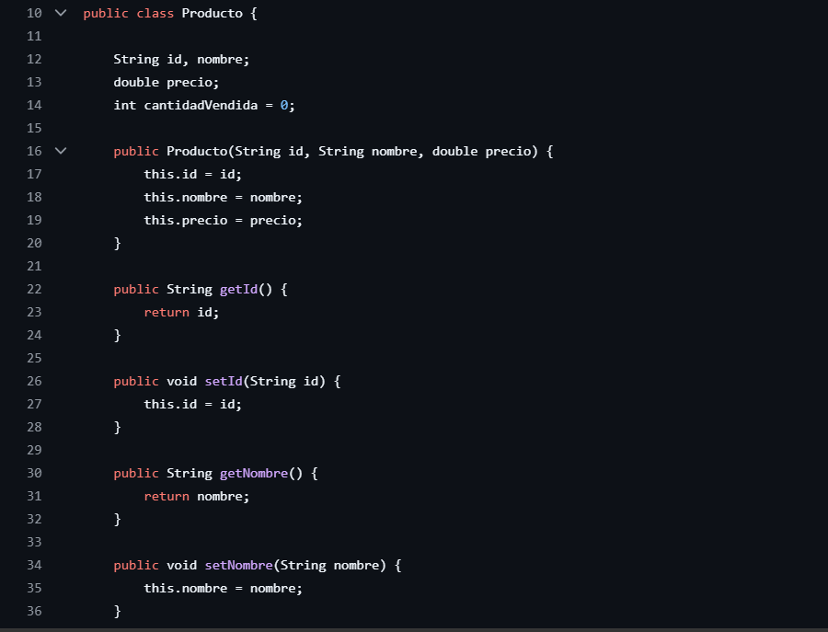
public class Vendedor {

String tipoDoc, numDoc, nombres, apellidos;
double ventasTotales = 0.0;

public Vendedor(String tipoDoc, String numDoc, String nombres, String apellidos) {
this.tipoDoc = tipoDoc;
this.numDoc = numDoc;
this.nombres = nombres;
this.apellidos = apellidos;
}

public String getTipoDoc() {
return tipoDoc;
}

public void setTipoDoc(String tipoDoc) {
this.tipoDoc = tipoDoc;
}

public String getNumDoc() {
return numDoc;
}

public void setNumDoc(String numDoc) {
this.numDoc = numDoc;
}

public String getNombres() {
return nombres;
}

public void setNombres(String nombres) {
this.nombres = nombres;
}

public String getApellidos() {
return apellidos;
}

public void setApellidos(String apellidos) {
this.apellidos = apellidos;
}

public double getVentasTotales() {
return ventasTotales;
}

public void setVentasTotales(double ventasTotales) {
this.ventasTotales = ventasTotales;
}

}

CONCLUSIÓN
El proyecto desarrollado cumple satisfactoriamente con el propósito de gestionar y analizar información de ventas mediante archivos CSV, aplicando principios de programación orientada a objetos y manejo de archivos en Java. La separación de responsabilidades entre las clases permite una ejecución clara: mientras GenerateInfoFiles.java crea los datos necesarios, Main.java procesa la información y genera reportes útiles y estructurados.
Gracias a esta arquitectura, el sistema automatiza el cálculo de ventas por vendedor, registra el comportamiento de los productos vendidos y produce reportes ordenados que facilitan la interpretación de los resultados. En conclusión, la solución demuestra un adecuado dominio del lenguaje Java, una correcta organización lógica y una implementación funcional que cumple con los objetivos planteados.

En conclusión, esta segunda entrega presenta una versión preliminar funcional del proyecto, en la cual se implementaron mejoras significativas frente a la versión inicial. El sistema ahora no solo genera y procesa información de ventas, sino que también ofrece reportes más completos y un menú principal que facilita su ejecución, quedando preparado para futuras mejoras y ampliaciones.

WEBGRAFIA
Politécnico Grancolombiano. (2026). Conceptos fundamentales de programación.
https://poli.instructure.com
GitHub. (2026). Repositorio del proyecto.
https://github.com/ccvelez350-sys/cfpProyecto
Oracle. (2024). Java Documentation.
https://docs.oracle.com/en/java
Redirecting. (s/f). Instructure.com. Recuperado el 24 de marzo de 2026, de https://poli.instructure.com/courses/93598/discussion_topics/802433
GitHub · Change is constant. GitHub keeps you ahead. (s/f).

